ЗАДАЧИ ЗА ДОМАШНО 1

*курс Увод в програмирането*

*за специалности Информатика, Компютърни науки и Софтуерно инженерство*

*зимен семестър 2016/2017 г.*

**ВАЖНО:** В решенията на дадените по-долу задачи **не трябва** да се използват цикли, нито оператор goto. Всяка задача носи по две точки.

**ВАЖНО:** всички задачи ще бъдат тествани автоматично, затова е важно извеждането на екрана да спазва абсолютно точно това, което е указано в задачата! Едно от изискванията е всеки изведен ред да завършва със знак за нов ред ('\n'). На лекции ще получите повече информация.

**ВАЖНО:** всички задачи ще бъдат проверени автоматично за преписване. Файловете с голямо съвпадение ще бъдат проверени ръчно от лектора и при установено заимстване ще бъдат анулирани.

**Задача 1.** Да се напише програма, която прочита от клавиатурата цяло положително число, не по-голямо от 3000, и извежда на екрана представянето му в римски цифри. Ако числото е извън границите, да се изведе текстът "Invalid number!". Например:

|  |  |
| --- | --- |
| **Вход** | **Изход** |
| 1990 | MCMXC |
| 5000 | Invalid number! |

**Задача 2.** Да се напише програма, която прочита цяло положително число с 10 цифри — ЕГН на български гражданин. Програмата трябва да провери дали даденият ЕГН е валиден и ако да — да изведе на екрана разделени с интервал датата на раждане (във формат ДД.ММ.ГГГГ) и пола на съответния човек (главна латинска буква M или F). Ако въведените данни не са валидно ЕГН, да се изведе текста "Bad input data!".

Удобно обяснен форматът на ЕГН може да намерите [тук](http://georgi.unixsol.org/programs/egn.php) и [тук](https://bg.wikipedia.org/wiki/%D0%95%D0%B4%D0%B8%D0%BD%D0%B5%D0%BD_%D0%B3%D1%80%D0%B0%D0%B6%D0%B4%D0%B0%D0%BD%D1%81%D0%BA%D0%B8_%D0%BD%D0%BE%D0%BC%D0%B5%D1%80). Например:

|  |  |
| --- | --- |
| **Вход** | **Изход** |
| 9801010800 | 01.01.1998 M |
| 7816031663 | Bad input data! |

**Задача 3.** Да се напише програма, която прочита цяло число без знак и проверява дали

шестнайсетичният му запис е съставен от еднакви цифри, като в зависимост от резултата извежда съответно текста "Yes" или "No". Например:

|  |  |
| --- | --- |
| **Вход** | **Изход** |
| 1365 | Yes |
| 100 | No |

**Задача 4.** Да се напише програма, която по дадени координати на цар и друга фигура

върху шахматна дъска определя дали царят е в шах от съответната фигура.

Координатите на шахматната дъска са във вида - “X Y”, където:

* X е малка латинска буква от ‘a’ до ‘h’, означаваща поредна колона на шахматната дъска, отляво надясно
* Y е цифра от 1 до 8, означаващо пореден ред на шахматната дъска, отдолу нагоре

Фигурата може да бъде: дама, офицер, кон или топ. Символите, съответстващи на валидните фигури са:

* + ‘Q’ — дама (Queen)
  + ‘B’ — офицер (Bishop)
  + ‘N’ — кон (kNight)
  + ‘R’ — топ (Rook)

(Удобно описание на шахматната нотация можете да намерите [тук](http://www.dummies.com/games/chess/understanding-chess-notation/).)

От клавиатурата последователно се въвеждат:

1. Символ за тип на атакуващата фигура
2. Координатите на атакуващата фигура
3. Координатите на царя

Ако царят е в шах, програмата извежда надпис "Yes" на конзолния ред, а в противен случай извежда "No".

Пример:

|  |  |
| --- | --- |
| **Вход** | **Изход** |
| R  c 5  g 5 | Yes |
| B  h 3  d 2 | No |
| N  c 3  d 5 | Yes |

**Задача 5.** След поредна нощ из столичните нощни заведения, вицесветовният шампион по дартс и първокурсник във ФМИ, Интегралчо бива предизвикан да покаже своите умения със стреличките от Вальо Точния, виден квартален шмекер, носещ гордо прозвището "батка". Без дори да се замисли, Интегралчо приел и се запътили към най-близката отворена игрална зала. Изправяйки се пред игралното табло, вицесветовният шампион установил, че има проблем. Осъзнал, че след приетото количество течни субстанции картината пред него е "леко" разфокусирана. Въпреки това, той не загубил самообладание, знаейки, че всеки негов изстрел попада точно на избраните от него координати. На Точното не може да му се има доверие, а Интегралчо не може да разчита на своето зрение, затова няма как да разбере колко точки е изкарал. В замъгленото съзнание на студента от ФМИ се ражда проста, но гениална мисъл — той се сеща за вашите способности да пишете код на С++.

За да помогнете на изпадналия в беда ваш колега, вие ще трябва да реализирате програма, която от стандартния вход прочита две двойки координати *(x,y)* и *(u,v)* (четири дробни числа, разделени с интервал). *(x,y)* са координатите на точката, в която Х-чо се цели, а *(u,v)* показва отклонението на погледа му. На стандартния изход вие трябва да кажете този изстрел колко точки ще му донесе. Ще приемаме, че дъската за дартс е разделена на области от 3 концентрични окръжности, с радиуси R1 > R2 > R3 (предварително известни константи). Центърът му при "трезвен" поглед съвпада с началото на координатната система (*u* = *v* = 0). Пречупено обаче през погледа на вашия приятел, центърът на координатната система отговаря на *(u,v)*, което дефинира нова координатна система с начало тази точка. Интегралчо се цели спрямо това, което вижда (новата координатна система). Помогнете му да разбере колко точки получава в действителност за неговия изстрел.

Точкообразуване:

Ако Интегралчо уцели извън окръжностите на дъската за дартс, той получава нула точки.  В случая, когато стреличката му попадне в най-големият кръг, получава 10 точки. Ако точката, в която се цели, принадлежи на вторият по големина кръг, точките, които ще получи, са два пъти повече. А ако вашия приятел улучи центъра (най-малкия кръг), то той получава общия брой на точките от предишните две области, умножен по две. Радиусите на различните области са съответно R1 = 8, R2 = 3 и R3 = 1.

Помогнете на вашия колега да победи Вальо Точното като му кажете, ако се цели в дадена точка, колко точки реално ще му донесе тя.

Пример: ако входните данни са (3,3) – точката, която цели и (1,2) – отклонение на погледа му, то той ще получи десет точки.

Пример:

|  |  |
| --- | --- |
| **Вход** | **Изход** |
| 3 3  1 2 | 10 |

Дартсът през “трезвен” поглед:

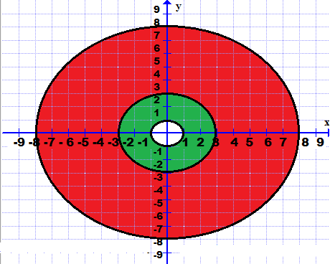

Дартсът през прогледа на Интегралчо :

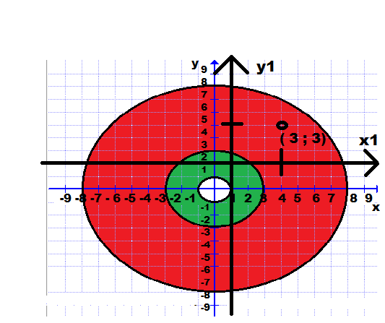

*\* удебелената координатна система е тази, по която цели Интегралчо*

Други примери:

|  |  |
| --- | --- |
| **Вход** | **Изход** |
| 0 0  1 1 | 20 |
| 0 0  -0.5 -0.5 | 60 |
| 5 5  2 2 | 0 |

**Задача 6.** Дадена е декартова координатна система. Всеки правоъгълник в нея може да се определи с четири цели числа: координатите на долния си ляв ъгъл, височината и ширината си. Да се напише програма, която прочита от клавиатурата данните за два правоъгълника (на два отделни реда, като числата на всеки ред са разделени с интервал) и извежда на екрана лицето на общата им част. Ако правоъгълниците нямат обща част, приемаме лицето за нула. Например:

|  |  |
| --- | --- |
| **Вход** | **Изход** |
| 1 1 5 6  -3 4 6 8 | 8 |
| 1 1 5 6  3 10 4 2 | 0 |

**Задача 7.** Дадена е долната фигура “ин-ян” в декартова координатна система. Да се напише програма, която прочита от клавиатурата координатите на точка (две дробни числа, отделени с интервал) и определя дали точката е в “злата” (черната) или в “добрата” (бялата) част на фигурата или е на границата между двете. Ако точката е извън фигурата, да се приеме за гранична. Програмата да извежда на стандартния изход съответно "Evil", "Good" или "Neutral".

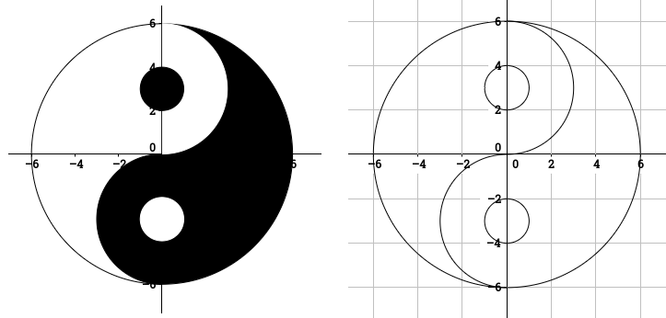

Примери:

|  |  |
| --- | --- |
| **Вход** | **Изход** |
| 1 -1.5 | Evil |
| 2.5 3 | Good |
| 0 2 | Neutral |

**Задача 8.**  Разполагаме с банкноти от 50, 20, 10, 5, 2 и 1 лева. Дадена сума може да бъде представена по много различни начини от банкнотите. Например 286 = 2×50 + 5×20 + 8×10 + 3×2, но и 286 = 5×50 + 1×20 + 1×10 + 1×5 + 1×1. Интересуваме се от най-икономичното представяне на дадена сума, т.е. това представяне, което изисква най-малък брой банкноти. Да се напише програма, която приема от клавиатурата сума (цяло положително число) и намира най-икономичното представяне на тази сума чрез банкнотите. Представянето да бъде изведено на стандартния изход съгласно следния синтаксис, описан чрез метаезика на Backus-Naur:

<сума> = <брой>*<номинал> { + <брой>*<номинал> }

Номиналите на банкнотите в представянето на сумата да са подредени в намаляващ ред.

Упътване: Номиналите на банкнотите са подбрани така, че получаваме най-икономичното представяне последователно подбирайки банкноти от възможно най-високия номинал, докато това е възможно, след което преминаваме към по-ниския номинал.

Примери:

|  |  |
| --- | --- |
| **Вход** | **Изход** |
| 286 | 286 = 5*50 + 1*20 + 1*10 + 1*5 + 1*1 |
| 88 | 88 = 1*50 + 1*20 + 1*10 + 1*5 + 1*2 + 1*1 |

**Задача 9.** Искаме да симулираме работата на 4-битов калкулатор, който работи само с неотрицателни цели числа от 0 до 15. За целта на стандартния вход приемаме 2 числа и символ, означаващ операция, в реда: <число> <операция> <число> (например 5 + 4). Калкулаторът трябва да пресметне резултата от операцията и да го изведе на екрана. Калкулаторът трябва да поддържа аритметичните операции за цели числа - събиране (+), изваждане (-), умножение (.), частно (/), остатък (%). Понеже е само 4-битов, при калкулатора се получава препълване (overflow), ако резулатата от операцията е прекалено голям. Препълване се получава и ако входните числа са прекалено големи. Например 5 - 20, след отчитане на препълването на 20, ще стане на 5 - 4 = 1 (понеже 20 - 16 = 4 след препълването). Също така 9 + 8 = 17, което след отчитане на препълването дава 1. На стандартния изход да бъде изведен резултата от операцията, като при деление на 0 на екрана се извежда низа "Division by zero!".

Пример:

|  |  |
| --- | --- |
| **Вход** | **Изход** |
| 5 - 20 | 1 |
| 9 + 8 | 1 |
| 3 - 7 | 12 |
| 5 % 0 | Division by zero! |

**Задача 10.** Да се напише програма, която по зададени коефициенти на система от 2 линейни уравнения с 2 неизвестни намира решението на системата, ако то е единствено.

Вход: два реда, на всеки от които три дробни числа (с до пет значещи цифри), разделени с интервал и означаващи коефициентите пред неизвестните x и y от лявата страна на равенството и числото от дясната страна на равенството.

Изход:

* ако системата има единствено решение, две дробни числа, разделени с интервал и означаващи стойностите на x и y. Дробните числа да бъдат изведени с точност пет значещи цифри (напомняме, че “брой значещи цифри” и “брой цифри след десетичната точка” са различни неща).
* ако системата няма решение, низа "No solution"
* ако системата има повече от едно решение, низа "Many solutions"

Да не се извежда нов ред.

Примери:

|  |  |
| --- | --- |
| **Вход** | **Изход** |
| 1.2 2.3 13.87  5.3 -0.5 17.56 | 3.7 4.1 |
| 1.2 2.3 13.87  1.8 3.45 20.805 | Many solutions |
| 1.2 2.3 13.87  3 5.75 34.5 | No solution |

//////////////////

Здравейте, колеги.

За задача 4 (шахмат) в тестовете наистина имаше разминаване в буквата за коня (K вместо N), но това вече е оправено. Ако при вас имате старите версии на тестовете, моля свалете ги наново.

За задача 5 (дартс), за определеност, ако стреличката попадне точно на границата между два сектора, ще считаме, че се получават нула точки. (Можем да мислим, че отскача от телта между два сектора и пада на земята)

Срокът за домашното се удължава с един ден и това вече е отразено в системата.